ประกาศองค์การบริหารส่วนตำบลดอนมัน

เรื่อง นโยบายต่อต้านการให้สินบนเพื่อป้องกันการทุจริตและประพฤติมิชอบ
..................................
รัฐบาลกำหนดให้การป้องกัน ปราบปรามการทุจริตและประพฤติมิชอบเป็นนโยบายสำคัญและถือเป็นวาระแห่งชาติที่ทุกส่วนราชการจะต้องนำไปปฏิบัติให้บังเกิดผลที่เป็นรูปธรรม
องค์การบริหารส่วนตำบลดอนมัน ในฐานะเป็นหน่วยงานของรัฐในการผลักดันนโยบายไปสู่การปฏิบัติที่เป็นรูปธรรม จึงได้กำหนดให้นโยบายต่อต้านการให้สินบนเพื่อป้องกันการทุจริตและประพฤติมิชอบเป็นนโยบายสำคัญ ทั้งนี้ เพื่อให้การปฏิบัติงานของบุคลากรขอองค์การบริหารส่วนตำบลดอนมัน เป็นไปตามหลักธรรมาภิบาล ทุกภารกิจต้องโปร่งใส เป็นธรรม ตรวจสอบได้ ปลอดจากการทุจริต โดยมีแนวทางปฏิบัติ ดังนี้
๑. บุคลากรขององค์การบริหารส่วนตำบลดอนมัน ต้องปฏิบัติงานตามนโยบายนี้โดยไม่เข้าไปเกี่ยวข้องกับการรับสินบนไม่ว่าทางตรงหรือทางอ้อม
๒. บุคลากรขององค์การบริหารส่วนตำบลดอนมัน จะต้องไม่เรียกร้อง จัดหา หรือรับสินบนเพื่อประโยชน์ส่วนตนหรือประโยชน์ขององค์การบริหารส่วนตำบลดอนมันหรือประโยชน์ของผู้เกี่ยวข้องกับองค์การบริหารส่วนตำบลดอนมันหรือประโยชน์ของผู้เกี่ยวข้องกับตน ไม่ว่าจะเป็นคนในครอบครัว เพื่อนหรือผู้มีส่วนเกี่ยวข้องในลักษณะอื่นใด
๓.บุคลากรขององค์การบริหารส่วนตำบลดอนมัน จะต้องไม่เสนอว่าจะทำให้ สัญญาว่าจะทำให้หรือรับสินบนจากเจ้าหน้าที่ภาคเอกชนหรือบุคคลอื่นใดโดยมีจุดประสงค์เพื่อจูงใจให้กระทำ ไม่กระทำการ หรือประวิงการกระทำอันมิชอบด้วยหน้าที่และกฎหมาย
๔. สำหรับการจัดซื้อจัดจ้าง ห้ามมิให้มีการรับหรือให้สินบนในการดำเนินการจัดซื้อจัดจ้าง ทุกชนิด การดำเนินการต้องเป็นไปอย่างโปร่งใสซื่อสัตย์ ตรวจสอบได้และอยู่ภายใต้กฎหมายและกฎระเบียบ ที่เกี่ยวข้อง
๕. เมื่อผู้ใดพบเห็นการกระทำที่เข้าข่ายเป็นการรับหรือให้สินบนจะต้องรายงานผู้บังคับบัญชาทันทีหรือตามช่องทางรับเรื่องร้องเรียนที่ศูนย์ดำรงธรรมตำบลดอนมัน สำนักงานองค์การบริหารส่วนตำบลดอนมัน อำเภอประทาย จังหวัดนครราชสีมา
๖. การดำเนินการใดๆตามนโยบายนี้ให้ใช้แนวทางปฏิบัติตามที่กำหนดไว้ ตลอดจนแนวทางปฏิบัติอื่นใดที่องค์การบริหารส่วนตำบลดอนมันเห็นสมควรกำหนดในภายหลังเพื่อให้เป็นไปตามนโยบายนี้
จึงประกาศมาเพื่อถือปฏิบัติ
ประกาศ ณ วันที่ ๒๘ เดือน ธันวาคม พ.ศ. ๒๕๖๓
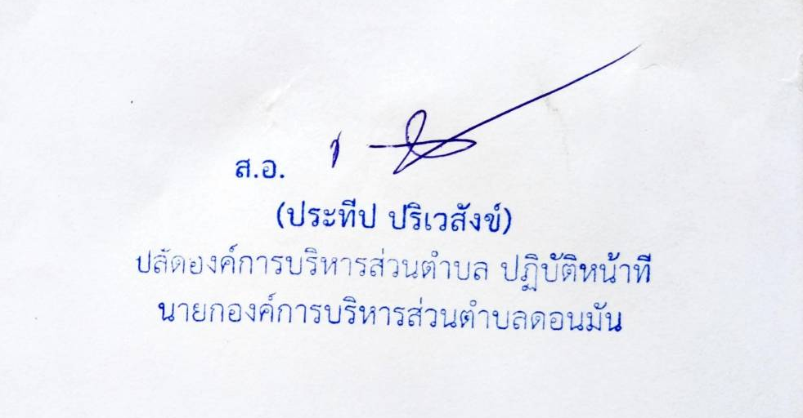

บันทึกข้อความ
ส่วนราชการ สำนักปลัด องค์การบริหารส่วนตำบลดอนมัน โทร ๐๔๔ ๗๕๖๕๖๐
ที่ นม ๘๘๘๐๑/ วันที่ พฤศจิกายน ๒๕๖๓

เรื่อง นโยบายต่อต้านการให้สินบนเพื่อป้องกันการทุจริตและประพฤติมิชอบ

เรียน นายกองค์การบริหารส่วนตำบลดอนมัน
ตามที่สำนักงานคณะกรรมการป้องกันและปราบปรามการทุจริตในภาครัฐ (สำนักงาน ป.ป.ท.)กำหนดให้ประเมินคุณธรรมและความโปร่งใสในการดำเนินงานของหน่วยงานภาครัฐ (Integrity and Transparency Assessment : ITA) ประจำปีงบประมาณ พ.ศ.๒๕๖๓ องค์การบริหารส่วนตำบลดอนมันจึงได้กำหนดนโยบายต่อต้านการให้สินบนเพื่อป้องกันการทุจริตและประพฤติมิชอบ ให้ทุกหน่วยงานยึดถือปฏิบัติ
งานบริหารงานทั่วไป ได้ร่างประกาศนโยบายต่อต้านการให้สินบนเพื่อป้องกันการทุจริตและประพฤติมิชอบ เพื่อเป็นแนวทางให้บุคลากรในสังกัดรับทราบ และยึดถือตามประกาศนโยบายต่อต้านการให้สินบนเพื่อป้องกันการทุจริตและประพฤติมิชอบเป็นแนวปฏิบัติด้วย
จึงเรียนมาเพื่อโปรดพิจารณา หากเห็นชอบโปรดลงนามในประกาศ และเห็นควรแจ้งเวียนบุคลากรในสังกัดทราบและถือปฏิบัติ และประกาศเผยแพร่ในเว็บไซด์ต่อไป

(นายคมเพชร สุปะมา)
นักจัดการงานทั่วไปชำนาญการ

ความเห็นหัวหน้าสำนักปลัด................................................................................................................................
............................................................................................................................................................................

(นางประภาภรณ์ โนนม่วง)
หัวหน้าสำนักปลัด

ความเห็นปลัดองค์การบริหารส่วนตำบล....................................................................................................
สิบเอก
(ประทีป ปริเวสังข์)
ปลัดองค์การบริหารส่วนตำบลดอนมัน

ข้อสั่งการนายกองค์การบริหารส่วนตำบล................................................................................................
สิบเอก
(ประทีป ปริเวสังข์)
ปลัดองค์การบริหารส่วนตำบล ปฏิบัติหน้าที่
นายกองค์การบริหารส่วนตำบลดอนมัน

บันทึกข้อความ
ส่วนราชการ สำนักปลัด องค์การบริหารส่วนตำบลดอนมัน โทร ๐๔๔ ๗๕๖๕๖๐
ที่ นม ๘๘๘๐๑/ - วันที่ พฤศจิกายน ๒๕๖๓

เรื่อง นโยบายต่อต้านการให้สินบนเพื่อป้องกันการทุจริตและประพฤติมิชอบ
เรียน ปลัดองค์การบริหารส่วนตำบลดอนมัน/หัวหน้าส่วนราชการทุกส่วน
ตามที่สำนักงานคณะกรรมการป้องกันและปราบปรามการทุจริตในภาครัฐ (สำนักงาน ป.ป.ท.) กำหนดให้ประเมินคุณธรรมและความโปร่งใสในการดำเนินงานของหน่วยงานภาครัฐ (Integrity and Transparency Assessment : ITA) ประจำปีงบประมาณ พ.ศ.๒๕๖๓ องค์การบริหารส่วนตำบลดอนมัน จึงได้กำหนดนโยบายต่อต้านการให้สินบนเพื่อป้องกันการทุจริตและประพฤติมิชอบ ให้ทุกหน่วยงานยึดถือปฏิบัติ
องค์การบริหารส่วนตำบลดอนมัน ได้ประกาศนโยบายต่อต้านการให้สินบนเพื่อป้องกันการทุจริตและประพฤติมิชอบ เพื่อเป็นแนวทางให้บุคลากรในสังกัดรับทราบ และยึดถือตามประกาศนโยบายต่อต้านการให้สินบนเพื่อป้องกันการทุจริตและประพฤติมิชอบเป็นแนวปฏิบัติด้วย
ดังนั้น จึงขอให้บุคลากรในสังกัดยึดถือ ตามประกาศนโยบายต่อต้านการให้สินบนเพื่อป้องกันการทุจริตและประพฤติมิชอบ ดังกล่าวเป็นแนวทางปฏิบัติอย่างเคร่งครัดต่อไป
จึงเรียนมาเพื่อทราบและถือปฏิบัติ

สิบเอก
(ประทีป ปริเวสังข์)
ปลัดองค์การบริหารส่วนตำบล ปฏิบัติหน้าที่
นายกองค์การบริหารส่วนตำบลดอนมัน


ที่ นม ๘๘๘๐๑/ ที่ทำการองค์การบริหารส่วนตำบลดอนมัน
อำเภอประทาย จังหวัดนครราชสีมา ๓๐๑๘๐
มีนาคม ๒๕๖๓

เรื่อง นโยบายต่อต้านการให้สินบนเพื่อป้องกันการทุจริตและประพฤติมิชอบ

เรียน กำนัน/ผู้ใหญ่บ้านทุกหมู่บ้าน/สมาชิกสภา อบต.ดอนมัน ทุกท่าน

สิ่งที่ส่งมาด้วย นโยบายต่อต้านการให้สินบนเพื่อป้องกันการทุจริตและประพฤติมิชอบ จำนวน ๑ ฉบับ
ด้วยสำนักงานคณะกรรมการป้องกันและปราบปรามการทุจริตในภาครัฐ (สำนักงาน ป.ป.ท.) กำหนดให้ประเมินคุณธรรมและความโปร่งใสในการดำเนินงานของหน่วยงานภาครัฐ (Integrity And Transparency Assessment : ITA ) องค์การบริหารส่วนตำบลดอนมันจึงได้กำหนดนโยบายต่อต้านการให้สินบน เพื่อป้องกันการทุจริตและประพฤติมิชอบ ให้ทุกหน่วยงานยึดถือปฏิบัติ
ในการนี้ องค์การบริหารส่วนตำบลดอนมัน จึงขอความร่วมมือเผยแพร่นโยบายต่อต้านการให้สินบน เพื่อป้องกันการทุจริตและประพฤติมิชอบ
จึงเรียนมาเพื่อโปรดทราบและประชาสัมพันธ์ให้ประชาชนในพื้นที่ทราบต่อไป
ขอแสดงความนับถือ

สิบเอก
(ประทีป ปริเวสังข์)
ปลัดองค์การบริหารส่วนตำบล ปฏิบัติหน้าที่
นายกองค์การบริหารส่วนตำบลดอนมัน

สำนักงานปลัด
โทร. ๐-๔๔๗๕- ๖๕๖๐

“ยึดมั่นธรรมาภิบาล บริการเพื่อประชาชน”

